**Τι έχει μέσα η κασετίνα σου;**

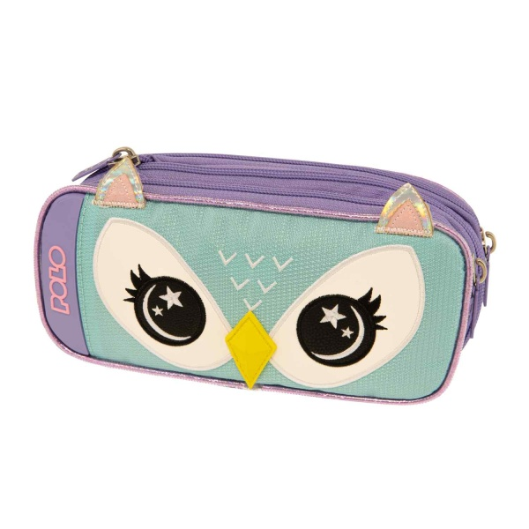

Το όνομα μου είναι:

|  |  |
| --- | --- |
| **►** | **►** |

|  |  |  |  |
| --- | --- | --- | --- |
|  | http://www.infokids.gr/wp-content/uploads/2015/04/pencils.jpg |  | **Μολύβια** |
| **►** |  |
|  | http://www.aristidou.gr/out/pictures/master/product/1/pelikanbr40.jpg |  | **Γόμα** |
| **►** |  |
|  | http://4.bp.blogspot.com/-7JXrtgEpQTA/UjdKMrPKfWI/AAAAAAAALyk/XMWcb4J742s/s1600/art-blue-colors-colours-cute-drawings-Favim_com-62369.jpg |  | **Ξυλομπογιές** |
| **►** |  |
|  | http://www.plaisio.gr/ProductImages/1000x1000/1948385_1.JPG |  | **Ξύστρα** |
| **►** |  |
|  | http://www.infokids.gr/wp-content/uploads/2015/01/14.jpg |  | **Μαρκαδόρους** |
| **►** |  |
|  | http://www.kozan.gr/wp-content/uploads/2013/05/psalidi.jpg |  | **Ψαλίδι** |
| **►** |  |
|  | http://external.webstorage.gr/ProductImages/0827662/Kolla-UHU-Ygri-35ml-1000-0827662.jpg |  | **Κόλλα** |
| **►** |  |
|  |  |  | **Μαρκαδόρος Υπογράμμισης** |
| **►** |  |
|  | Σετ Λαδομπογιές 24 χρωμάτων Oil Pastel – Ρόμα Ελλάς |  | **Λαδομπογιές** |
| **►** |  |
|  | Χάρακας 15 εκ. – Βιβλιοπωλείο Κύβος – Αργοστόλι Κεφαλονιά |  | **Χάρακας** |
| **►** |  |